**Министерство науки и высшего образования Российской Федерации**

**федеральное государственное автономное образовательное учреждение высшего образования**

### «НАЦИОНАЛЬНЫЙ ИССЛЕДОВАТЕЛЬСКИЙ УНИВЕРСИТЕТ ИТМО»

### (Университет ИТМО)

#### Факультет программной инженерии и компьютерной техники

Отчет по лабораторной работе №1

## по дисциплине ИСБД

## Вариант №336179

## Выполнила: №P33111

## Е Хэн

**Оглавление**

Задание 3

Описание предметной области 4

Список сущностей и их классификация 4

Инфологическая модель 6

Даталогическая модель 7

Реализация даталогической модели на SQL 9

Заполнение 12

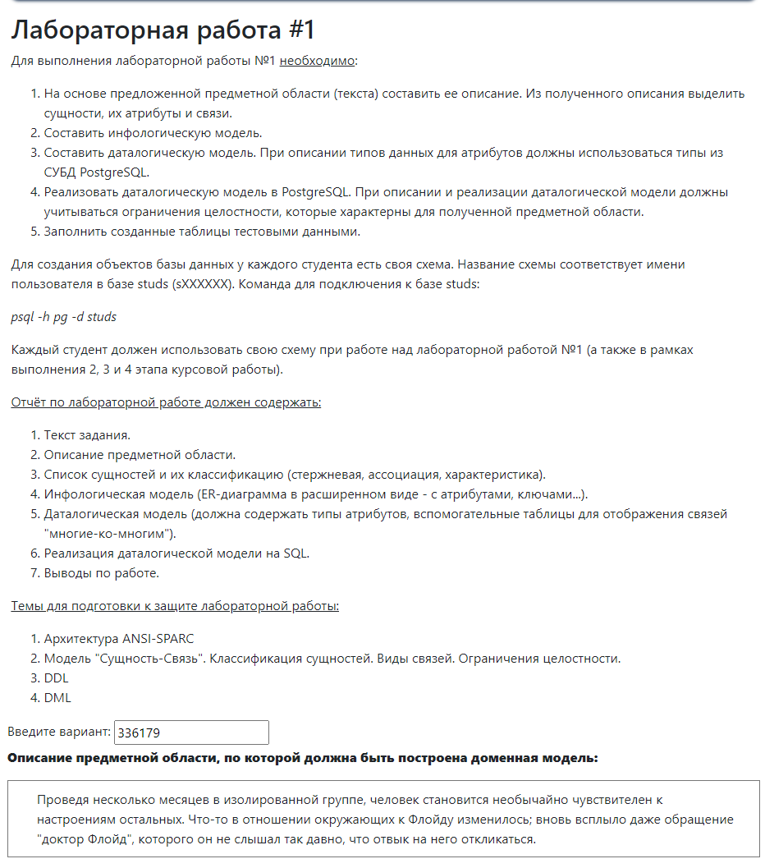

# Описание предметной области

В статье упоминаются группы, люди, титулы людей и эмоции людей. Базы данных могут использоваться для хранения ключевой информации о событиях, включая время проживания людей в группе, характеристики группы, имена, возраст, пол и эмоции людей, живущих в группе. У каждого есть свой титул и свое отношение к другим.Отношение можно разделить на хорошее, плохое и теплое. Эмоции бывают разных форм: счастье, гнев, разочарование и т. д.

Мы можем запросить полную необходимую информацию о событии через базу данных.

# Список сущностей и их классификация

|  |  |  |
| --- | --- | --- |
| **№** | **Сущность** | **Классификация** |
| 1 | Person | стержень |
| 2 | Event | стержень |
| 3 | Group | стержень |
| 4 | Nickname | стержень |
| 5 | Mood | стержень |
| 6 | Group_stats | стержень |
| 7 | Stats | характеристика |
| 8 | Group_relation | характеристика |
| 9 | Person_Mood | Ассоциативная |
| 10 | Person_Event | Ассоциативная |
| 11 | Group_list | Ассоциативная |

## Стрежневая:

1. Person

ID_person

Age

Location

Gender

1. Event

ID_Event

Description_Event

Start_time

last_time

Event_Location

1. Group

ID_Group

Address

Type

Quantity

1. Group_relation

ID_relation

Description_relation

1. Nickname

ID_Nickname

Description_Nickname

1. Mood

ID_Mood

Mood_type

Description_Mood

Характеристика:

1. Stats

ID_stats

Description_Stats

Fatigue

1. Group_status

ID_Group_status

Available

Description_Group

## Ассоциативная:

Person_Mood

ID_Mood interger

ID_person interger

Action text

Group_list

ID_Group interger

ID_Group_relation interger

Group_event text

Person_Event

ID_Event interger

ID_person interger

Action text

Инфологическая модель

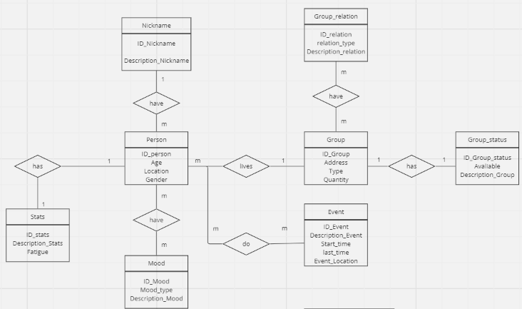Даталогическая модель

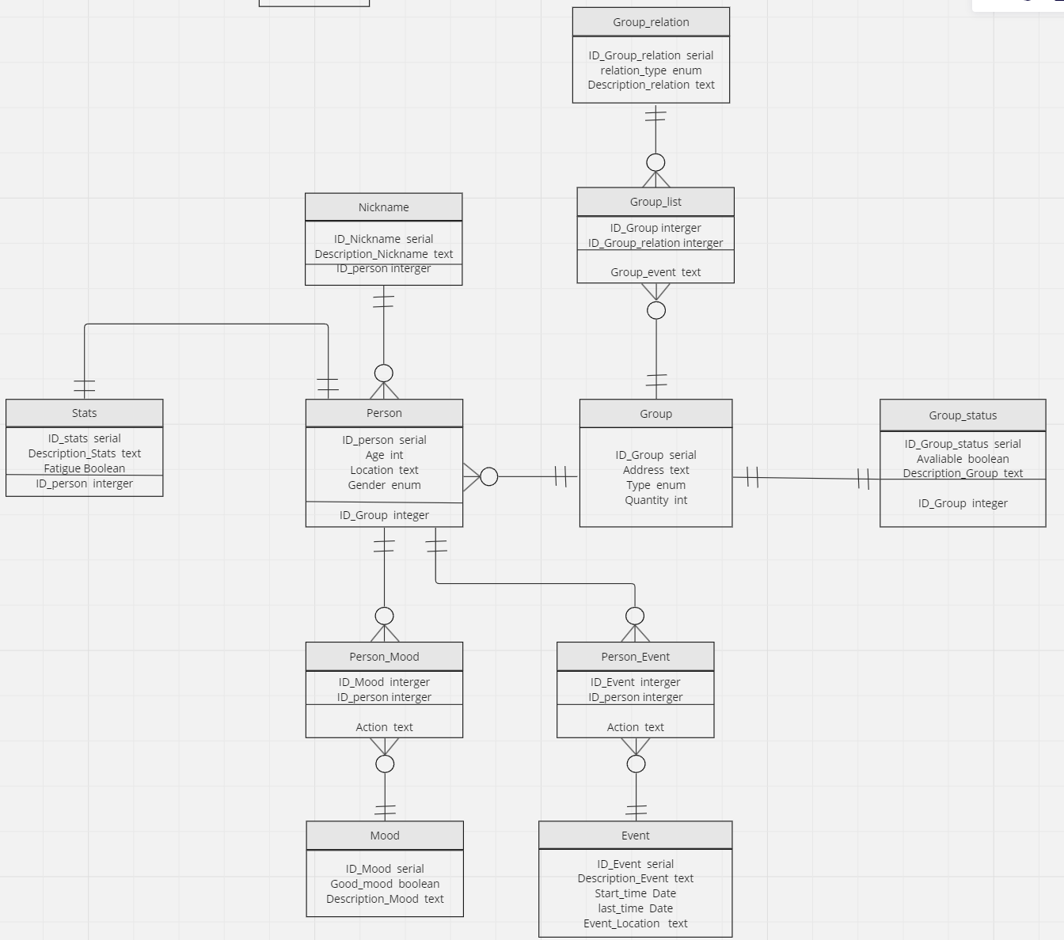

# Реализация даталогической модели

# Создание

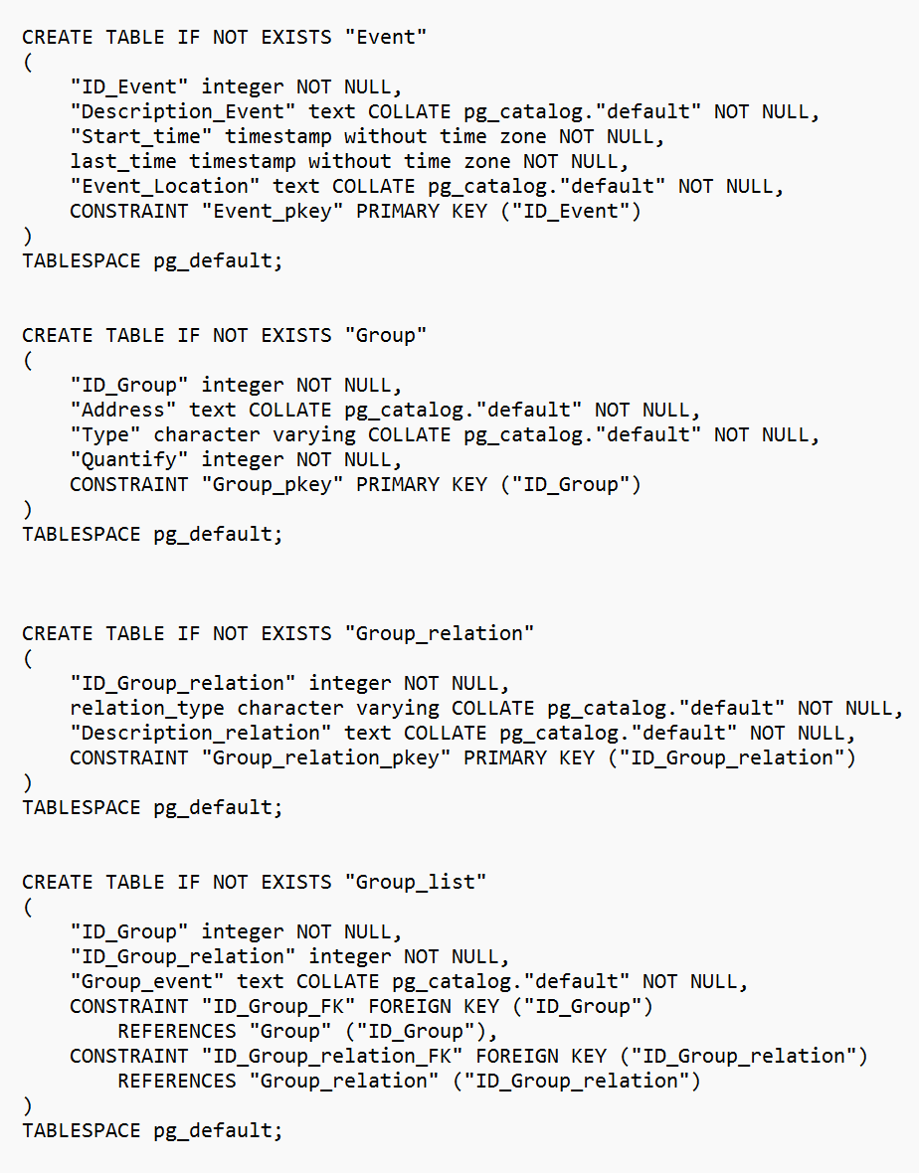

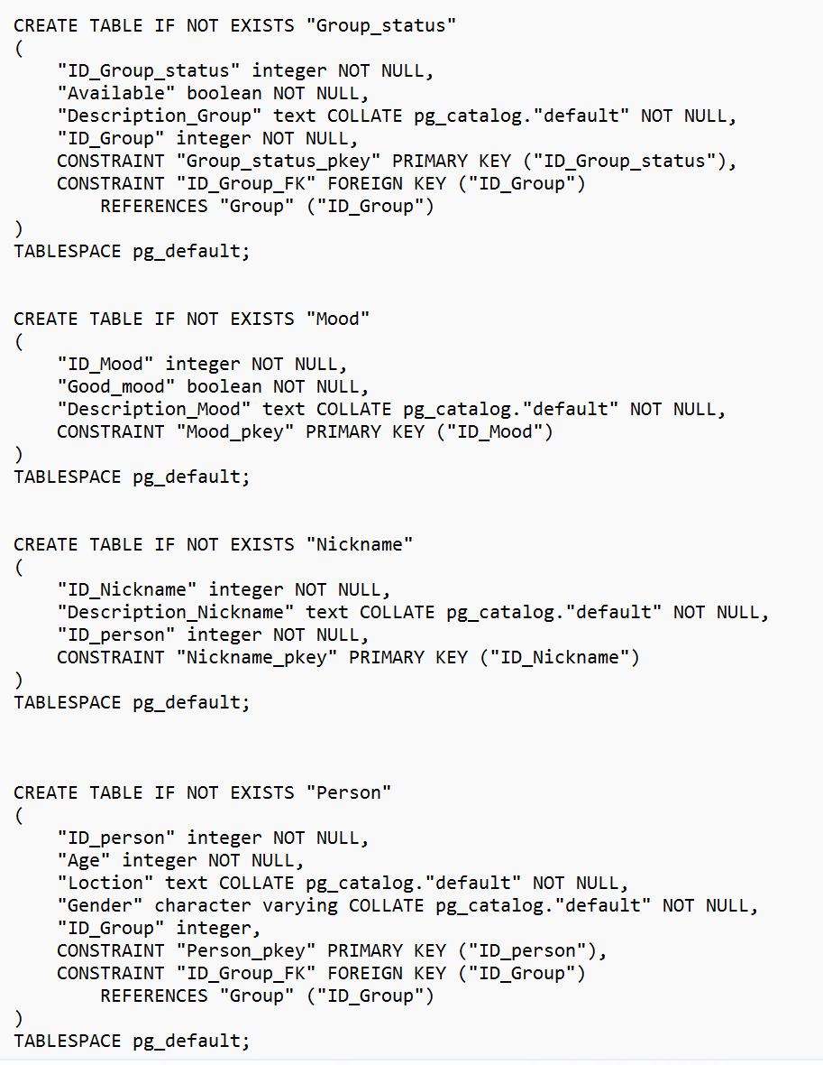

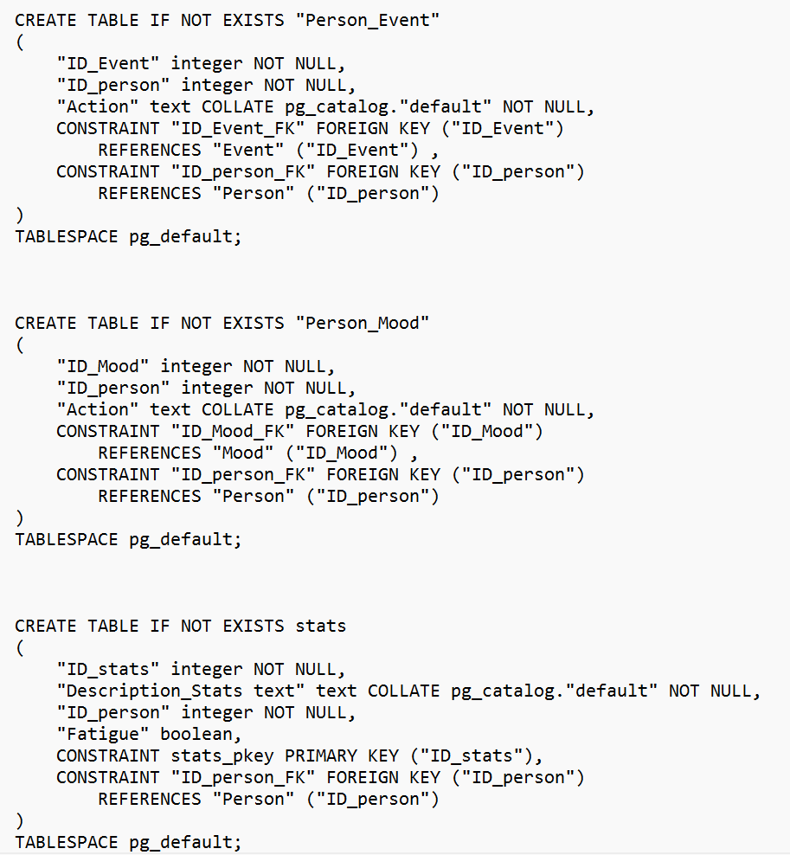

# Заполнение

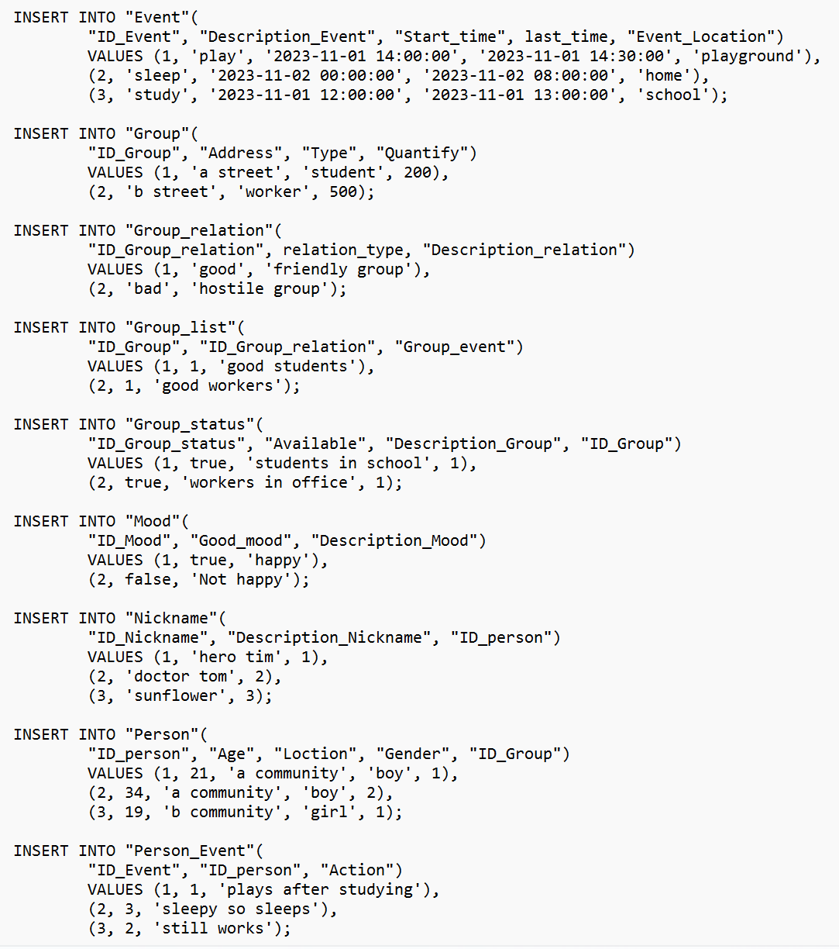

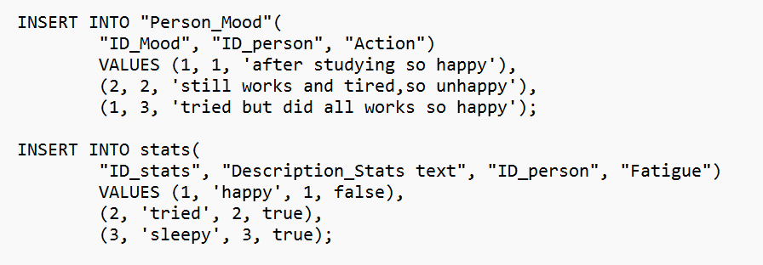

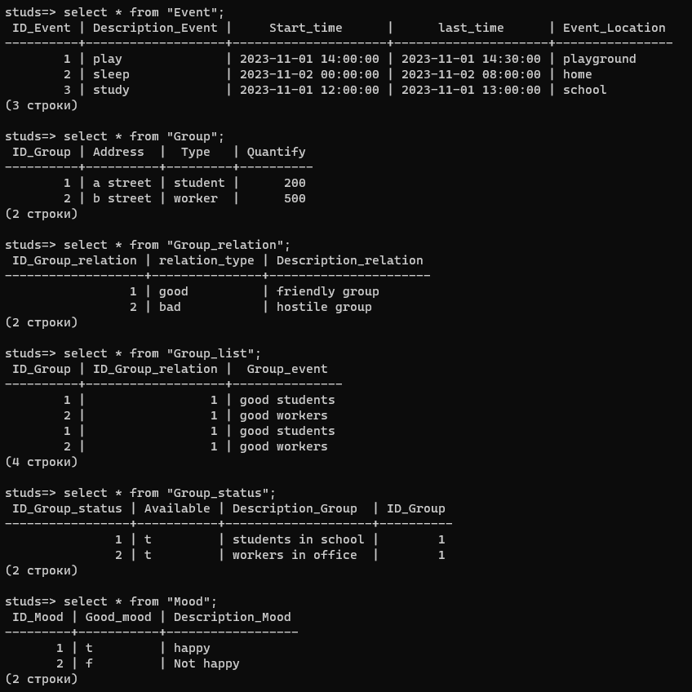

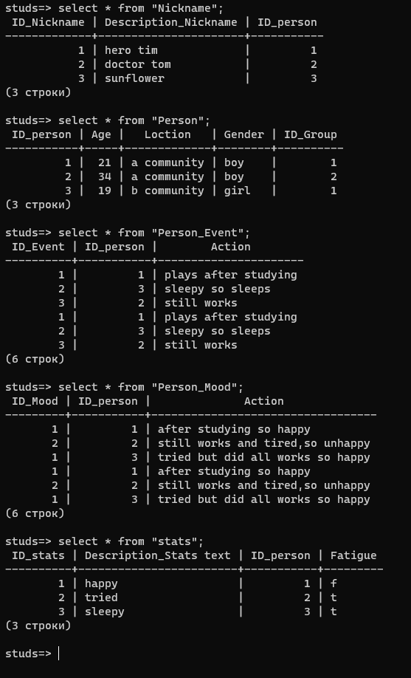

Вывод

После завершения этого эксперимента я научился добавлять, удалять, проверять и изменять базу данных. Научился рисовать диаграмму ER.